**LEY DE GAUSS 1** Nombre

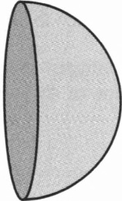1. La superficie gaussiana *cerrada* mostrada a la derecha consiste de una superficie hemisférica y una plana. Una carga puntual *+q* se encuentra fuera de la superficie, y no hay carga neta encerrada por la superficie.

1. ¿Cuál es el flujo a través de la superficie cerrada *completa?*

Explique su respuesta.

*+q*

•

Digamos que representa el flujo a través de la superficie plana de la izquierda. Escriba una expresión en términos de  para el flujo a través de la porción curva de la superficie gaussiana,.*.*

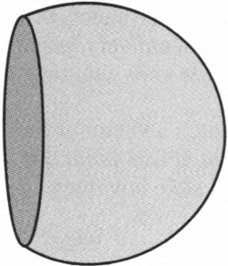b. Suponga que la porción curva de la superficie gaussiana de la parte *a* es reemplazada por una superficie curva más grande como se muestra. La superficie plana de la izquierda se mantiene sin cambio.

1. ¿Cambia el valor del flujo ? Explique.

*+q*

•

ii. ¿Cómo se comparan el flujo a través de la nueva superficie curva con el flujo a través de la superficie curva original? Explique.

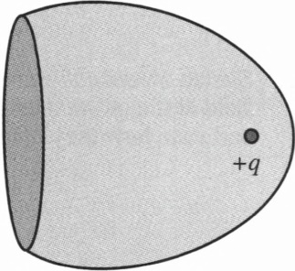c. Suponga que la porción curva de la superficie gaussiana es reemplazada por una superficie curva más larga que encierra a la carga como se muestra. La superficie plana de la izquierda permanece igual.

i. ¿Cambia el valor de ? Explique.

ii. Use la ley de Gauss para escribir una expresión en términos de y *q* para el flujo a través de la porción curva de la superficie gaussiana.

**DIFERENCIA DE POTENCIAL ELECTRICO 1**

1. Dos barras cargadas, cada una con carga neta *-Q0,* se mantienen en las posiciones como se muestra en la figura. La figura muestra la sección transversal de las barras.

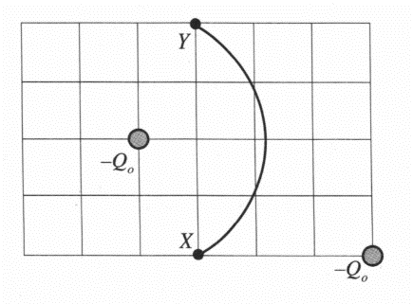

a. Una pequeña carga de prueba *qo* viaja desde el punto X hasta el punto Y a lo largo de una trayectoria circular como se muestra.

i. Dibuje una flecha sobre el diagrama en cada punto *(X* y *Y)* para mostrar la dirección de la fuerza eléctrica sobre la carga de prueba.

ii. ¿Es el trabajo hecho sobre la carga por el campo eléctrico *positivo, negativo o cero? Explique.*.

iii. ¿Es la diferencia de potencial eléctrico  *positivo, negativo o cero?* Explique.

b. La carga de prueba es lanzada desde el punto X con una rapidez inicial y se observa que pasa por el punto Y*.* ¿Es la rapidez de la carga de prueba en el punto Y *mayor que, menor que o igual a ?* Explique su razonamiento.